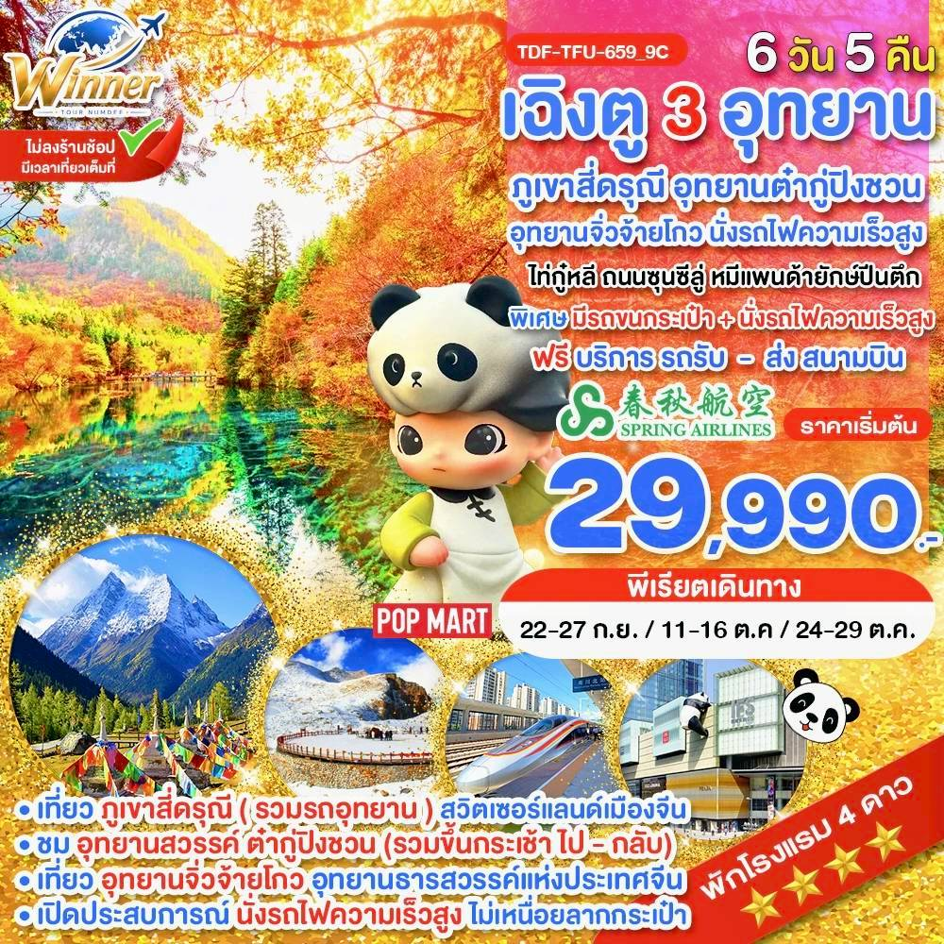
เฉิงตู 6 วัน 5 คืน
3 อุทยาน ภูเขาสี่ดรุณี อุทยานต๋ากู่ปิงชวน อุทยานจิ่วจ้ายโกว
ภูเขาสี่ดรุณี หรือ ซื่อกูเหนียงซาน นั่งกระเช้าอุทยานต๋ากู่ปิงชวน
อุทยานจิ่วจ้ายโกว นั่งรถไฟความเร็วสูง
ไท่กู๋หลี ถนนซุนซีลู่ หมีแพนด้ายักษ์ปีนตึก POP MART
พิเศษ มีรถขนกระเป๋า + นั่งรถไฟความเร็วสูง


Day | โปรแกรมการเดินทาง | อาหาร | Hotel
1 | ท่าอากาศยานสุวรรณภูมิ – ท่าอากาศยานเฉิงตูเทียนฟู่ – เมืองตูเจียงเยี่ยน – จัตุรัสหย่างเทียนวู่ – แพนด้าเซลฟี่ – เมืองโบราณตูเจียงเยี่ยน - สะพานหนานเฉียว | - / L บนเครื่อง / D | ตูเจียงเยี่ยน 4 ดาว
2 | ตูเจียงเยี่ยน – ภูเขาสี่ดรุณี (อุทยานหุบเขาชวงเฉียวโกว) (รวมรถประจำทางในอุทยาน) – หุบเขาหยินหยาง – ทุ่งหญ้าเหนี่ยนหยูป้า – ภูเขาหญิงตั้งครรภ์ - เมืองเม่าเสี้ยน | B/L/D | เม่าเสี้ยน 4 ดาว
3 | เมืองเม่าเสี้ยน – เมืองเฮ่อสุ่ย - อุทยานสวรรค์ภูผาหิมะการ์เซีย (ต๋ากู่ปิงชวน) – ทะเลสาบต๋ากู่ - นั่งกระเช้าภูผาหิมะการ์เซียต๋ากู่ปิงชวน (รวมกระเช้า ไป-กลับ) - เมืองชวนจู่ชื่อ | B/L/D | ชวนจู่ชื่อ 4 ดาว
4 | เมืองชวนจู่ชื่อ – อุทยานแห่งชาติจิ่วจ้ายโกว (รวมรถประจำทางในอุทยาน) – น้ำตกธารไข่มุก – ทะเลสาบกระจก - ทะเลสาบ LONG LAKE – ทะเลสาบนกยูง – ทะเลสาบหมีแพนด้า - ทะเลสาบ 5 สี – หมู่บ้านซู่เจิ้ง | B/L/D | จิ่วจ้ายโกว 4 ดาว  (แยกกระเป๋าใบใหญ่ +  มีรถขนกระเป๋า)
5 | สถานีรถไฟความเร็วสูง – นั่งรถไฟความเร็วสูงเข้าเฉิงตู – ถนนไท่กู๋หลี – ซุนซีลู่ - หมีแพนด้ายักษ์ปีนตึก | B/L/D | เฉิงตู 4 ดาว
6 | ท่าอากาศยานเทียนฟู่ เฉิงตู - ท่าอากาศยานสุวรรณภูมิ | B/-/- | -
โปรแกรมเดินทาง 6 วัน 5 คืน : โดยสายการบิน SPRING AIRLINES (สนามบินสุวรรณภูมิ)

BKK |  | TFU | TFU |  | BKK
เที่ยวบินที่ เวลาออก เวลาถึง
เที่ยวบินที่ เวลาออก เวลาถึง
9C 7502 | 11.10 | 15.15 | 9C 7501  ตั้งแต่ 29 ต.ค 69 | 07.50  10.00 | 10.05  12.20
เที่ยวบินเดินทาง และเวลาอาจมีการเปลี่ยนแปลง กรุณาสอบถามเที่ยวบินคอนเฟิร์มจากเจ้าหน้าที่ก่อนทุกครั้ง

ทัวร์ไม่ลงร้าน
• เที่ยว ภูเขาสี่ดรุณี(ซื่อกูเหนียงซาน) (รวมรถอุทยาน) ชมสวิตเซอร์แลนด์เมืองจีนและเทือกเขาแอลป์แห่งตะวันออก
• ชม อุทยานสวรรค์ภูผาหิมะการ์เซีย ต๋ากู่ปิงชวน (รวมขึ้นกระเช้า ไป-กลับ) อุทยานสวรรค์ที่สวยงามที่สุดแห่งเสฉวน
• เที่ยว อุทยานจิ่วจ้ายโกว อุทยานธารสวรรค์แห่งประเทศจีน (รวมรถประจำทางในอุทยาน)
• เปิดประสบการณ์ นั่งรถไฟความเร็วสูง ไม่เหนื่อย (ไม่ต้องลากกระเป๋าใบใหญ่)
• ไม่ลงร้านช้อปร้านยา มีเวลาเที่ยวเต็มที่
• เดินทางสะดวกสบาย / อาหารดีทุกมื้อ - โรงแรมที่พักระดับ 4 ดาว
• บริการพิเศษ รถรับ - ส่ง สนามบิน

โปรแกรมทัวร์ (ทัวร์ไม่ลงร้านยาร้านช้อป)
กันยายน 2569 | ผู้ใหญ่ | เด็กเสริมเตียง | พักเดี่ยวเพิ่ม | INF | หมายเหตุ
22 – 27 ก.ย. 69 | 29,990 | 29,990 | 6,900 | 7,500
บริการพิเศษ รถรับ - ส่ง สนามบิน ฟรี เฉพาะภายในกรุงเทพ (ไม่สามารถรีฟันหรือคืนเงิน เนื่องจากเป็นบริการพิเศษ)
สำหรับกรุ๊ปที่เดินทาง ตั้งแต่วันที่ 20 มิ.ย. 2569 เป็นต้นไป รวมภาษีสนามบินแล้ว

โปรแกรมทัวร์ (ทัวร์ไม่ลงร้านยาร้านช้อป) ช่วง ใบไม้เปลี่ยนสี สวยที่สุด
ตุลาคม 2569 | ผู้ใหญ่ | เด็กเสริมเตียง | พักเดี่ยวเพิ่ม | INF | หมายเหตุ
11 - 16 ต.ค. 69 | 32,990 | 32,990 | 7,900 | 7,500
24 - 29 ต.ค. 69  เวลาสายการบินอาจปลี่ยนแปลง | 32,990 | 32,990 | 7,900 | 7,500 | เวลาสายการบินอาจปลี่ยนแปลง
บริการพิเศษ รถรับ - ส่ง สนามบิน ฟรี เฉพาะภายในกรุงเทพ (ไม่สามารถรีฟันหรือคืนเงิน เนื่องจากเป็นบริการพิเศษ)
สำหรับกรุ๊ปที่เดินทาง ตั้งแต่วันที่ 20 มิ.ย. 2569 เป็นต้นไป รวมภาษีสนามบินแล้ว

วันแรก ท่าอากาศยานสุวรรณภูมิ – ท่าอากาศยานเฉิงตูเทียนฟู่ – เมืองตูเจียงเยี่ยน – จัตุรัสหย่างเทียนวู่ –
แพนด้าเซลฟี่ – เมืองโบราณตูเจียงเยี่ยน - สะพานหนานเฉียว
07.30 น. คณะพร้อมกัน ณ ท่าอากาศยานสุวรรณภูมิ ชั้น 4 เคาน์เตอร์สายการบิน สปริงแอร์ไลน์(9C) โดยมีเจ้าหน้าที่ของบริษัทฯคอยให้การต้อนรับ *กรุณาเผื่อเวลาในการเดินทางมายังสนามบิน เนื่องจากต้องใช้เวลาในการเช็คอิน สายการบินจะปิดให้ทำการเช็คอินก่อนเวลาบินประมาณ 1 ชั่วโมง*
11.10 น. ออกเดินทางสู่ เมืองเฉิงตู ประเทศจีน โดยเที่ยวบินที่ 9C 7502 (มีบริการอาหารบนเครื่อง)
** รวมน้ำหนักกระเป๋าโหลดใต้ท้องเครื่องไม่เกิน 20 ก.ก. และถือขึ้นเครื่องบินได้ไม่เกิน 7 ก.ก. **
***เที่ยวบินหรือเวลาอาจมีการเปลี่ยนแปลง ทั้งนี้ขึ้นอยู่กับสายการบินเป็นผู้กำหนด***
ขอสงวนสิทธิ์ในการเลือกที่นั่งบนเครื่องบิน เนื่องจากเป็นตั๋วกรุ๊ป การจัดที่นั่งจะเป็นระบบ RANDOM ที่นั่งอาจจะไม่ได้นั่งติดกัน ทางบริษัทไม่สามารถเข้าไปแทรกแซงได้ ซึ่งเป็นไปตามเงื่อนไขของสายการบินเป็นผู้กำหนด
15.15 น. เดินทางถึง สนามบินเฉิงตูเทียนฟู่ ประเทศจีน (เวลาท้องถิ่นเร็ว กว่าประเทศไทย 1 ชั่วโมง)
หลังจากนั้นนำท่านผ่านขั้นตอนการตรวจหนังสือเดินทาง และตรวจรับสัมภาระ กรุณาปรับเวลาของท่านเพื่อความสะดวกในการนัดหมาย
นำท่านเดินทางสู่ เมืองตูเจียงเยี่ยน เมืองที่มีชื่อเสียงจากการสร้างเขื่อนชลประทานที่ยิ่งใหญ่สมัยกว่า 2,600 ปีก่อน ถือว่าเป็นเขื่อนชลประทานดินเก่าแก่ที่สุดในโลกและยังใช้งานได้จนถึงปัจจุบัน นำท่านเดินทางสู่ จัตุรัสหย่างเทียนวู่ ให้ท่านได้ถ่ายรูปกับ แพนด้าเซลฟี่ รูปปั้นแพนด้ายักษ์ ที่มีความยาว 26 เมตร กว้าง 11 เมตร สูง 12 เมตร ที่กำลังนอนหงายท้องเซลฟี่อย่างน่ารัก กลายเป็นจุดไฮไลท์ของเมืองตูเจียงเยี่ยน นำท่านเที่ยวชม เมืองโบราณตูเจียงเยี่ยน (Dujiangyan Old Street) ภายในบริเวณเมืองเก่ามีทั้งร้านค้าขายของที่ระลึก ร้านอาหารมากมายให้ท่านได้เลือกซื้อ ชมศิลปะ สะพานไม้เก่าแก่ของเมืองตูเจียงเยี่ยน
ค่ำ บริการอาหารค่ำ ณ.ภัตตาคาร (1)
นำท่านชมวิวที่ สะพานหนานเฉียว ตั้งอยู่บนแม่น้ำหมิงเจียงเป็นสะพานสไตล์โบราณ สร้างในราชวงศ์ชิง มีการประดับประดาไฟแสงสีมากมายและในแม่น้ำสะท้อนแสงไฟสีสันสวยงาม พักผ่อนกันตามอัธยาศัย
เข้าที่พัก HOLIDAY INN EXPRESS HOTEL หรือเทียบเท่าระดับ 4 ดาว

วันที่สอง ตูเจียงเยี่ยน – ภูเขาสี่ดรุณี อุทยานหุบเขาชวงเฉียวโกว (รวมรถประจำทางในอุทยาน) - หุบเขาหยินหยาง – ทุ่งหญ้าเหนี่ยนหยูป้า – ภูเขาหญิงตั้งครรภ์ - เมืองเม่าเสี้ยน
07.00 น. บริการอาหารเช้า ณ.ห้องอาหารโรงแรม (2)
นําท่านเดินทางสู่ ภูเขาสี่ดรุณี หรือ ซื่อกูเหนียงซาน ตั้งอยู่ในมณฑลเสฉวน ประเทศจีน เป็นยอดเขา 4 ลูกที่เรียงรายติดต่อกันไปจากทิศเหนือถึงทิศใต้ เป็นระยะทาง 3.5 กิโลเมตร โดยมีความสูงเหนือระดับน้ำทะเลแบ่งเป็น 6,250 เมตร/ 5,664 เมตร/ 5,454 เมตร และ 5,355 เมตร บนยอดเขาทั้ง 4 แห่งนี้จะมีหิมะปกคลุมตลอดทั้งปี ทำให้ดูเหมือนส่วนศีรษะที่คลุมด้วยผ้าสีขาวของหญิงสาว 4 คน จึงเป็นที่มาของชื่อ ภูเขาสี่ดรุณี นั่นเองพื้นที่บริเวณภูเขาสี่ดรุณีนั้นเป็นพื้นที่ชั้นหินแบบยุคโบราณ เพราะเหตุผลที่ว่า ยอดเขามีลักษณะแปลกที่พบเห็นได้น้อย บนยอดเขามีหิมะปกคลุมตลอดปี ทำให้ได้รับฉายาว่า ราชินีแห่งดินแดนเสฉวน หรือ ภูเขาศักดิ์สิทธิ์แห่งดินแดนทางทิศตะวันออก มียอดเขาที่มีระดับความสูงน้ำทะเลสูงเกิน 5000 เมตร ถึง 61 ลูก รอยต่อระหว่างภูเขามีบ่อบึงทะเลสาบอยู่ถึง 25 แห่ง มีน้ำตกอยู่ 120 กว่าแห่ง
12.00 น. รับประทานอาหาร ณ ภัตตาคาร (3)
นำท่านชมความงามของ เส้นทางหุบเขาซวงเฉียวโกว เส้นทางยอดนิยมในการชมความสวยงามของภูเขาสี่ดรุณี มีระยะทางประมาณ 34 กม. โดยมีจุดท่องเที่ยวแบ่งออกเป็น 3 ส่วนด้วยกัน (รวมรถอุทยาน)
- หุบเขาหยินหยาง ล้อมรอบไปด้วยภูเขาทุกทิศทุกทาง ซึ่งอยู่ในส่วนที่ลึกที่สุดและจะได้เห็นธารน้ำแข็ง ภูเขากระจกแก้ว ภูเขาดวงอาทิตย์ ภูเขาดวงจันทร์ ยอดเขากระต่าย
- ทุ่งหญ้าเหนี่ยนหยูป้า ชมยอดเขารูปร่างแปลกตา เช่น ยอดเขาพราน ยอดวังโปตาลา ยอดเขาเพชร
- ภูเขาหญิงตั้งครรภ์ มีทิวทัศน์ที่สวยงามของท้องทุ่งกว้าง โดยมีฉากหลังเป็นภูเขาสูงปกคลุมด้วยหิมะขาว และในหุบเขาจะมีลำธารใสสะอาดรวมถึงต้นสนสูงสลับด้วยต้นไม้หลายหลากเฉดสี เช่น เขียวอ่อน เขียวแก่ เหลืองส้ม แดง น้ำตาลเข้ม มีฝูงจามรีให้เห็นตลอดเส้นทาง และมีทะเลสาบที่ตั้งอยู่ท่ามกลางทุ่งหญ้าที่มีภูเขาหิมะล้อมรอบ
นำท่านเดินทางสู่ เมืองเม่าเสี้ยน เมืองหน้าด่านที่สำคัญมากของเขตทิเบต มีสมญาว่า “อาณาจักรพันป้อม” เมืองตันปาเริ่มสร้างป้อมปราการตั้งแต่สมัยราชวงศ์ฮั่นเมื่อ 1,700 ปีก่อน ซึ่งเคยมีป้อมปราการมากกว่า 3,000 แห่ง ปัจจุบันมีป้อมปราการเหลืออยู่ 562 แห่งเท่านั้น
ค่ำ บริการอาหารค่ำ ณ.ภัตตาคาร (4)
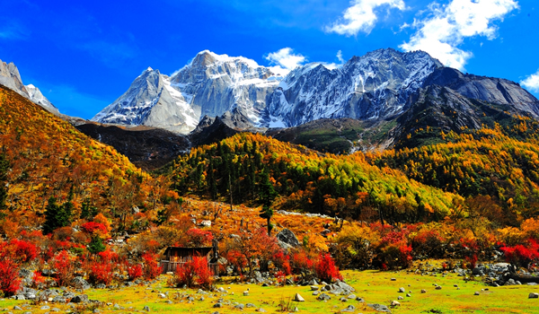
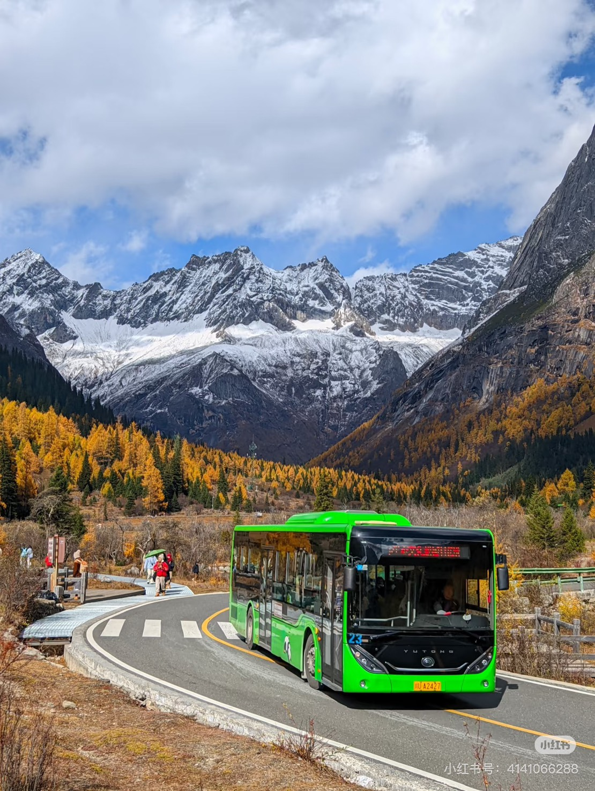
นำท่านเดินทางเข้าที่พัก MAOXIAN INTERNATIONAL HOTEL หรือเทียบเท่าระดับ 4 ดาว

วันที่สาม เมืองเม่าเสี้ยน - เมืองเฮ่อสุ่ย - อุทยานสวรรค์ภูผาหิมะการ์เซีย ต๋ากู่ปิงชวน – ทะเลสาบต๋ากู่ – นั่งกระเช้าภูผาหิมะการ์เซียต๋ากู่ปิงชวน (รวมกระเช้า ไป-กลับ) - เมืองชวนจู่ชื่อ
07.00 น. บริการอาหารเช้า ณ.ห้องอาหารโรงแรม (5)
นำท่านเดินทางสู่ เมืองเฮ่อสุ่ย เมืองในหุบเขาที่ล้อมรอบด้วยภูเขาหิมะ เป็นเขตที่อยู่ของชาวทิเบต อยู่ใกล้กับ อุทยานสวรรค์ภูผาหิมะการ์เซียต๋ากู่ปิงชวน ระหว่างเส้นทางผ่าน หมู่บ้านทิเบต มีธงมนตราเรียงรายระหว่างเส้นทาง ซึ่งชาวทิเบตแถวนี้เป็นชาวทิเบตนิกายหมวกแดง (นิงมาปา)
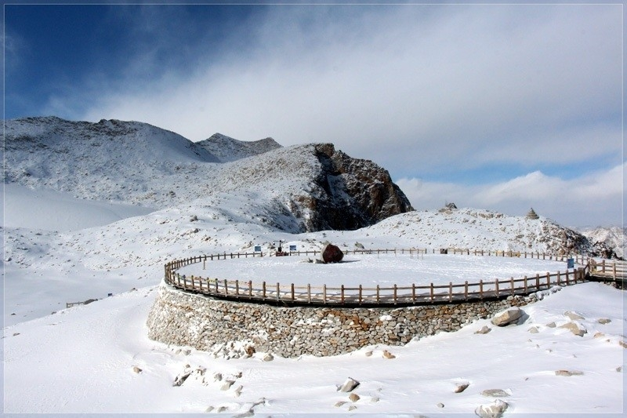
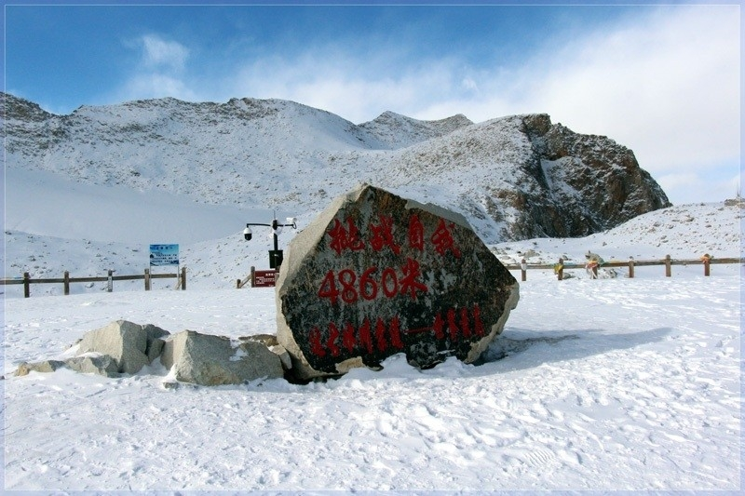
12.00 น. รับประทานอาหาร ณ ภัตตาคาร (6)

นำท่านชม อุทยานสวรรค์ภูผาหิมะการ์เซีย ต๋ากู่ปิงชวน อุทยานทางธรรมชาติที่ล้ำค่าของมณฑลเสฉวน ที่มีความสวยงามของภูเขาหิมะและทะเลสาบ ที่มีความสูงจากระดับน้ำทะเลประมาณ 5,286 เมตร เป็นภูเขาธารน้ำแข็งที่ศักดิ์สิทธิ์ ชาวบ้านเชื่อว่ามีเทพเจ้าพิทักษ์ภูเขาแห่งนี้อยู่ ทำให้ภูผาแห่งนี้ยังมิเคยมีใครพิชิตยอดเขาได้ นำท่านชม ทะเลสาบต๋ากู่ (ทะเลสาบน้ำมนต์ขอพร) เพราะชาวทิเบตมีการเล่าขานว่าเมื่อใดที่มีเรื่องเดือดร้อนใจ ให้มากราบไหว้เทพเจ้าศักดิ์สิทธิ์ที่คุ้มครองทะเลสาบแห่งนี้จะทำให้เรื่องที่เดือดเนื้อร้อนใจคลายลงหรือต้องการขอพรต่อองค์เทพเจ้าก็จะสมหวังดั่งใจหมาย ทำให้ทะเลสาบนี้ถือเป็นทะเลสาบที่มีความสำคัญยิ่งนัก มีประวัติความเป็นมากว่า 1,000 ปีผ่านมา น้ำทะเลสาบนั้นจะมีสีสันที่แตกต่างกันไปแล้วแต่ช่วงฤดูกาล ในช่วงฤดูร้อนและช่วงใบไม้ผลินั้นน้ำทะเลสาบจะมีสีเขียวเข้มคล้ายดั่งหยก ในช่วงใบไม้ร่วงนั้นทะเลสาบจะเต็มไปด้วยสีสันของใบไม้หลากหลายสีที่ร่วงหล่นลงจากต้นมาที่ทะเลสาบ ในช่วงหน้าหนาวจะเป็นสีขาวเต็มไปด้วยน้ำแข็งและหิมะน้ำแข็ง นำท่าน นั่งกระเช้า ชม ภูผาหิมะการ์เซีย“ต๋ากู่ปิงชวน ข้าม ภูเขาน้ำแข็งหิมะ 3 ลูก (เป็นกระเช้าที่สูงที่สุดในโลก) สู่ จุดชมวิว 4860 เมตร ชมความงดงามของภูเขาหิมะที่สูงชันตัดกับท้องฟ้าที่มีสีฟ้าครามสดใสและพระอาทิตย์สะท้อนการ์เซียคล้ายดั่งภูเขาเงินระยิบระยับ (รวมกระเช้า ไป-กลับ) นำท่านเดินทางสู่ เมืองชวนจู่ชื่อ ให้ท่านได้ชม วิวสองข้างทางอย่างเพลิดเพลินพักผ่อนตามอัธยาศัย
ค่ำ บริการอาหารค่ำ ณ.ภัตตาคาร (7)
นำท่านเดินทางเข้าที่พักที่ LICHENGBIEYUAN HOTEL หรือเทียบเท่าระดับ 4 ดาว

วันที่สี่ เมืองชวนจู่ชื่อ – อุทยานแห่งชาติจิ่วจ้ายโกว (รวมรถประจำทางในอุทยาน) – น้ำตกธารไข่มุก – ทะเลสาบกระจก - ทะเลสาบ LONG LAKE – ทะเลสาบนกยูง – ทะเลสาบหมีแพนด้า - ทะเลสาบ 5 สี - หมู่บ้านซู่เจิ้ง
07.00 น. บริการอาหารเช้า ณ.ห้องอาหารโรงแรม (8)
นำท่านเดินทางสู่ อุทยานแห่งชาติธารสวรรค์จิ่วจ้ายโกว มรดกโลกทางธรรมชาติ ชมความสวยงามของภูเขาและหุบเขาอันสลับซับซ้อน มีแอ่งน้ำน้อยใหญ่มากมายถึง 114 แอ่ง และกลุ่มน้ำตกใหญ่น้อยมากมาย ระหว่างทาง ให้ท่านได้ชม วิวสองข้างทางอย่างเพลิดเพลินพักผ่อนตามอัธยาศัย ชมความงดงามอีกด้านของอุทยานจิ่วจ้ายโกว อาทิ น้ำตกธารไข่มุก เป็นน้ำตกที่ไหลผ่านถ้ำ และลำธารใหญ่ที่สลับซับซ้อนดุจดังวังบาดาล มีสายน้ำที่ทอดธารลดหลั่นยาวเป็นระยะทางยาวอย่างไม่ขาดสาย ส่องประกายระยิบระยับงดงามราวกับเส้นไข่มุกท่านจะได้พบกับความมหัศจรรย์ของอุทยานแห่งนี้ ชมสภาพของน้ำในทะเลสาบมีสีสันที่พิสดารหลากหลาย ประกอบด้วยฤดูกาลที่เปลี่ยนแปลงจนทำไห้เกิดสีสัน อันมหัศจรรย์จนได้ฉายาว่า “7 แดนเทพนิยาย” ทะเลสาบกระจก ทะเลสาบ LONG LAKE ทะเลสาบนกยูง ทะเลสาบหมีแพนด้า ที่ธรรมชาติได้บรรจงสร้างไว้อย่างวิจิตรสวยงามดั่งภาพวาดในจินตนาการ (รวมรถประจำทางภายในอุทยานแล้ว หากมีความประสงค์ใช้รถเหมาอุทยานแบบส่วนตัวเฉพาะคณะ สามารถสอบถามกับหัวหน้าทัวร์)
12.00 น. บริการอาหารกลางวัน ณ.ภัตตาคารบุฟเฟ่ต์ในอุทยาน (9)
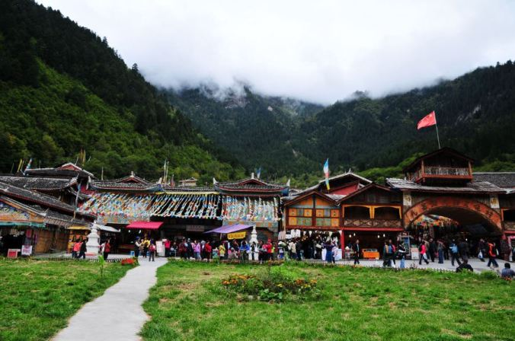

นำท่านชมความงดงามของ ทะเลสาบ 5 สี นำท่านชม หมู่บ้านซู่เจิ้ง หมู่บ้านชาวทิเบตที่อาศัยอยู่ในอุทยานจิ่วจ้ายโกว
ค่ำ บริการอาหารค่ำ ณ.ภัตตาคาร (10)
นำท่านเดินทางเข้าที่พักที่ อุทยานจิ่วจ้ายโกว XINGYU HOTEL หรือเทียบเท่าระดับ 4 ดาว
สำหรับค่ำคืนนี้แนะนำให้แยกกระเป๋าใบเล็กเพื่อแบ่งเสื้อผ้าและของใช้จำเป็นจากกระเป๋าใบใหญ่สำหรับการขึ้นรถไฟความเร็วสูง และกระเป๋าใบใหญ่จะฝากไปกับรถบัส

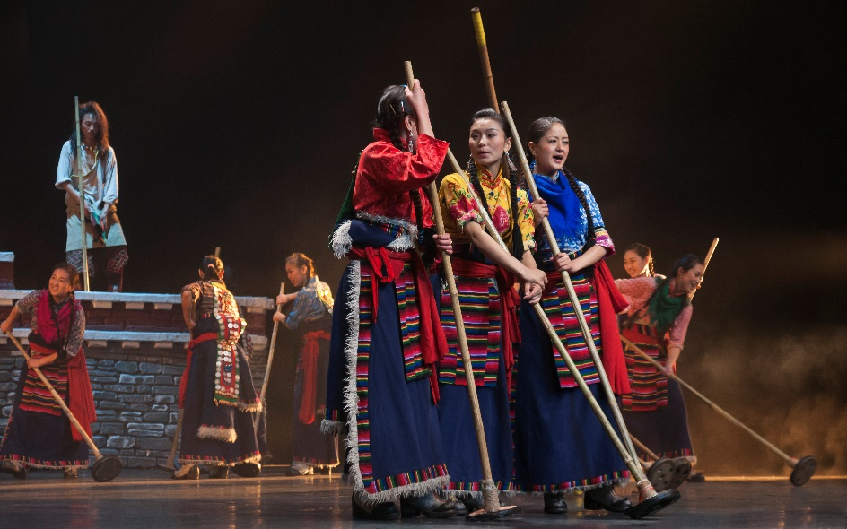
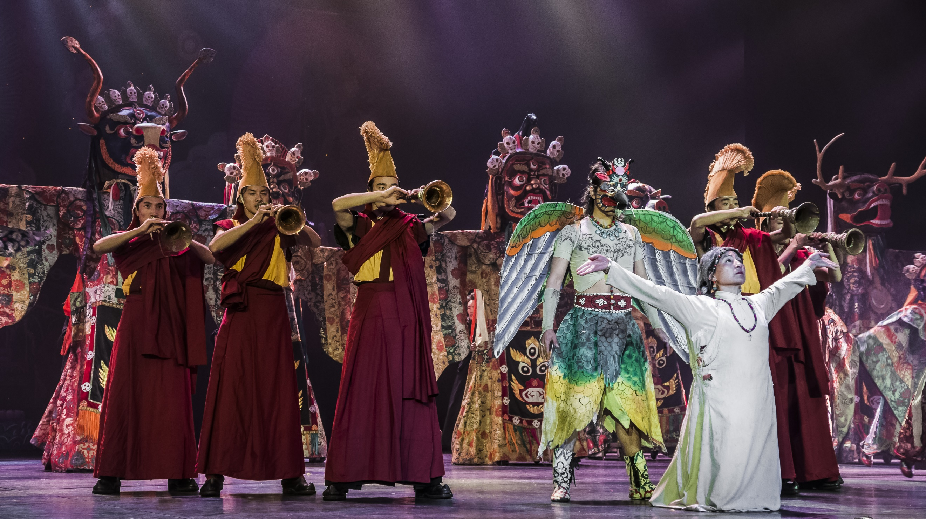
สามารถเลือกซื้อ OPTION A การแสดง ชุด JIUZHAIGOU TIBETAN SHOW เป็นการร้อยเรียงเรื่องราวของชนพิ้นเมือง ประเพณี ท้องถิ่น และเรื่องราว ตำนานในอดีต มาถ่ายทอดเป็นรูปแบการแสดงที่อลังการละประทับใจ ราคา 400 หยวน/ท่าน บริษัทขอสงวนสิทธิ์ขั้นต่ำ 10 คนขึ้นไป ราคารวมค่าเข้าและรถรับ-ส่งแล้ว ***

วันที่ห้า สถานีรถไฟความเร็วสูง – นั่งรถไฟความเร็วสูงเข้าเฉิงตู – ถนนไท่กู๋หลี – ซุนซีลู่ - หมีแพนด้ายักษ์ปีนตึก
07.00 น. บริการอาหารเช้า ณ.ห้องอาหารโรงแรม (11)
นำท่านเปิดประสบการณ์ นั่งรถไฟความเร็วสูง มุ่งหน้าสู่ เมืองเฉิงตู (ใช้เวลาเดินทางประมาณ 2-3 ชั่วโมง)
**ไม่ต้องลากกระเป๋าขึ้นรถไฟ กระเป๋าไปกับรถบัส**
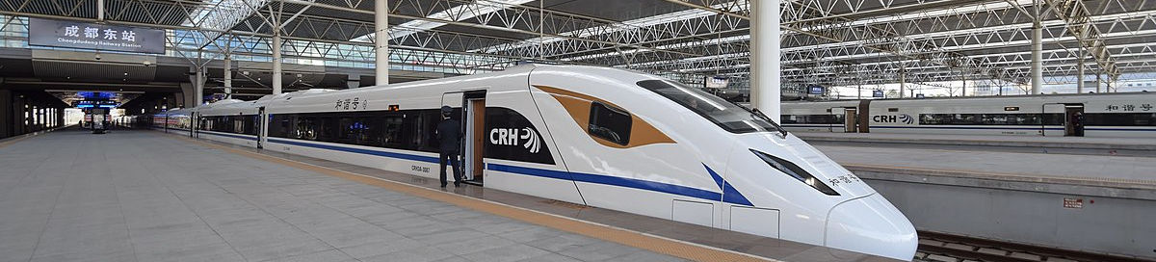
(*กรณีการขึ้นรถไฟความเร็วสูง อาจมีการเปลี่ยนแปลงรอบเวลาการเดินทางให้เหมาะสมกับโปรแกรมและขึ้นขาไปหรือขากลับเพียงรอบใดรอบนึงเท่านั้น ทั้งนี้ขึ้นอยู่กับสภาพอากาศ หรือเหตุการณ์อื่นๆ โดยทางบริษัทฯ ไม่แจ้งให้ทราบล่วงหน้าทุกกรณี)
12.00 น. บริการอาหารกลางวัน ณ.ภัตตาคาร (12)
นำท่านช้อปปิ้งที่ ถนนไท่กู๋หลี มี ร้านอาหาร ห้างสรรพสินค้าใต้ดิน โรงภาพยนตร์จัตุรัส ในระแวกเดียวกันยังมี ถนนซุนซีลู่ แหล่งช้อปปิ้งชื่อดังของเมืองเฉิงตู อิสระช้อปปิ้งแบรนด์เนม สินค้าพื้นเมืองและขนมท้องถิ่น นอกจากนี้ยังมี หมีแพนด้ายักษ์ปีนตึก IFS BUILDING เป็นประติมากรรมแพนด้ายักษ์ที่แขวนอยู่บนอาคารใจกลางเมืองเฉิงตู
ค่ำ บริการอาหารค่ำ ณ.ภัตตาคาร (13)
นำท่านเดินทางเข้าที่พักที่ TIIANFU INTERNATIONAL HOTEL หรือเทียบเท่าระดับ 4 ดาว

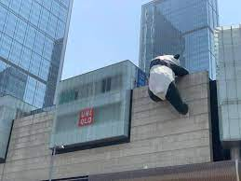
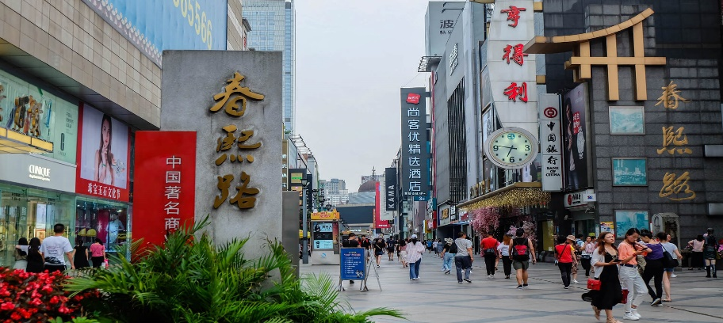
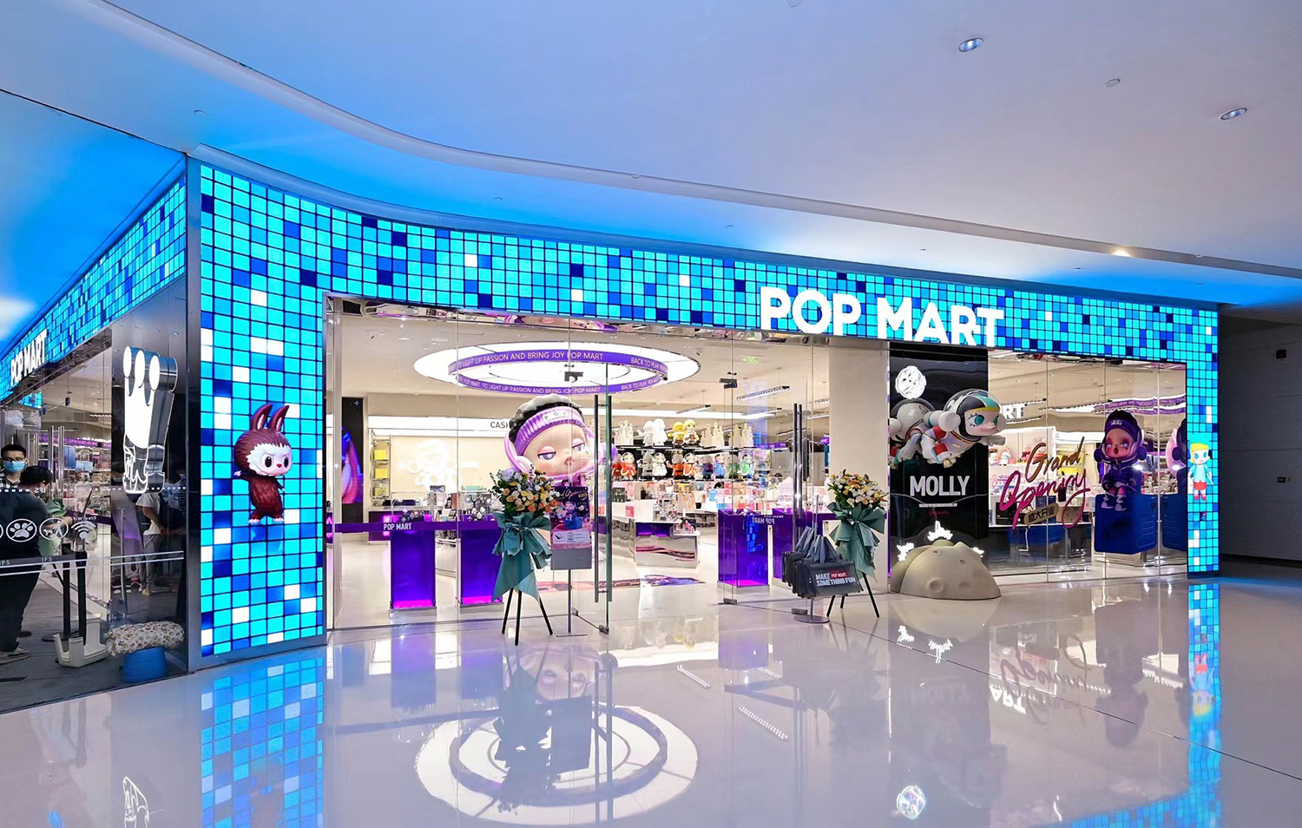
วันที่หก ท่าอากาศยานเทียนฟู่ เฉิงตู - ท่าอากาศยานสุวรรณภูมิ
04.00 น. บริการอาหารเช้า แบบปิกนิก (14)
ได้เวลาอันสมควรนำท่านเดินทางสู่ ท่าอากาศยานเทียนฟู่ เฉิงตู
07.50 น. ออกเดินทางสู่ สนามบินสุวรรณภูมิ โดย สายการบินสปริงแอร์ไลน์(9C) เที่ยวบินที่ 9C7501 (ไม่มีบริการอาหารบนเครื่อง) **อาจจะมีการเปลี่ยนแปลงไฟล์ทขึ้นอยู่กับสายการบิน**
10.05 น. เดินทางถึง สนามบินสุวรรณภูมิ ประเทศไทย โดยสวัสดิภาพพร้อมความประทับใจ

วันที่หก ท่าอากาศยานเทียนฟู่ เฉิงตู - ท่าอากาศยานสุวรรณภูมิ
หมายเหตุ วันเดินทางตั้งแต่วันที่ 29 ตุลาคม 2569 เป็นต้นไป
06.00 น. บริการอาหารเช้า แบบปิกนิก (14)
ได้เวลาอันสมควรนำท่านเดินทางสู่ ท่าอากาศยานเทียนฟู่ เฉิงตู
10.00 น. ออกเดินทางสู่ สนามบินสุวรรณภูมิ โดย สายการบินสปริงแอร์ไลน์(9C) เที่ยวบินที่ 9C7501 (ไม่มีบริการอาหารบนเครื่อง) **อาจจะมีการเปลี่ยนแปลงไฟล์ทขึ้นอยู่กับสายการบิน**
12.20 น. เดินทางถึง สนามบินสุวรรณภูมิ ประเทศไทย โดยสวัสดิภาพพร้อมความประทับใจ

บริษัทขอสงวนสิทธิ์ : รายการทัวร์สามารถเปลี่ยนแปลงได้ตามความเหมาะสม เนื่องจากสภาวะอากาศ, การเมือง, สายการบิน เป็นต้น โดยมิต้องแจ้งให้ทราบล่วงหน้า จึงขอสงวนสิทธิ์ในการปรับเปลี่ยนเวลาท่องเที่ยวตามสถานที่ในโปรแกรมการเดินทาง
**สำคัญ**สำเนาหน้าพาสปอร์ตผู้เดินทาง (จะต้องมีอายุเหลือมากกว่า 6 เดือน หรือ 180 วัน ก่อนหมดอายุนับจากวันเดินทางไป-กลับ) **กรุณาตรวจสอบก่อนส่งให้บริษัทมิฉะนั้นทางบริษัทจะไม่รับผิดชอบกรณีพาสปอร์ตหมดอายุ ** กรุณาส่งพร้อมพร้อมหลักฐานการโอนเงินมัดจำ

เงื่อนไขการให้บริการ
- กรุณาทําการจองล่วงหน้าก่อนเดินทางอย่างน้อย 45 วัน พร้อมชําระเงินมัดจํา ท่านละ 10,000 บาท/ท่าน และชําระส่วนที่เหลือ 30 วัน ก่อนการเดินทาง กรณีวันเดินทางน้อยกว่า 30 วัน หรือ ราคาทัวร์พิเศษต้องชําระค่าทัวร์เต็มจํานวน 100% เท่านั้น
- คณะผู้เดินทางจำนวน 20 ท่านขึ้นไปจึงออกเดินทาง ในกรณีที่มีผู้เดินทางไม่ถึง 20 ท่าน ขอสงวนสิทธิ์เลื่อนวันเดินทาง หรือ ยกเลิกการเดินทาง โดยทางบริษัทจะแจ้งให้ท่านทราบล่วงหน้า 10 วันก่อนการเดินทาง
- กรณีเลื่อน หรือยกเลิกการออกเดินทาง โดยทางบริษัทจะทำการแจ้งให้ท่านทราบล่วงหน้าก่อนการเดินทาง 15 วัน
หรือขอสงวนสิทธิในการปรับราคาค่าบริการเพิ่ม กรณีที่มีผู้เดินทางไม่ถึงตามจํานวนที่กําหนด ทางบริษัทฯ ขอสงวนสิทธิ์ในการเลื่อนการเดินทาง หรือเปลี่ยนแปลงอัตราค่าบริการ (ปรับราคาเพิ่มขึ้น เพื่อให้คณะได้ออกเดินทาง ตามความต้องการ) โดยทางบริษัทจะทำการแจ้งให้ท่านทราบก่อนล่วงหน้า
- ท่านที่ต้องออกบัตรโดยสารภายในประเทศ (ตั๋วเครื่องบิน, รถทัวร์, รถไฟ) กรุณาติดต่อเจ้าหน้าที่ของบริษัทฯ ก่อนทุก
ครั้ง มิฉะนั้นทางบริษัทจะไม่รับผิดชอบใดๆ ทั้งสิ้น เนื่องจากสายการบินอาจมีการปรับเปลี่ยนไฟล์ท หรือ เวลาบิน โดยไม่แจ้งให้ทราบล่วงหน้า
- เงื่อนไขกรมธรรม์เป็นไปตามเงื่อนไขของบริษัทฯประกันเป็นผู้พิจารณา
- หากมีสถานที่หรือร้านค้าที่ไม่สามารถเปิดให้บริการได้ภายหลัง โปรแกรมอาจมีการเปลี่ยนแปลงได้ตามความเหมาะสม โดยไม่แจ้งให้ทราบล่วงหน้า โดยส่วนนี้ทางบริษัทจะคำนึงถึงประโยชน์ของลูกค้าเป็นสำคัญ หากกรณีที่จำเป็นจะต้องมีค่าใช้จ่ายเพิ่ม ทางบริษัทจะแจ้งให้ทราบล่วงหน้า
- กรณีพัก 3 ท่าน/ห้อง ทางโรงแรมจะทำการเสริมเตียงให้เท่านั้น การเสริมเตียงจะขึ้นอยู่กับนโยบายของโรงแรมนั้นๆ (บางโรงแรมใช้เตียง SGL ในการเสริมเตียง บางโรงแรมจะใช้ฟูกในการเสริมเตียง) กรณีที่ห้อง TRP เต็ม ทางบริษัทอาจจะต้องปรับไปนอนห้องพักสำหรับ 1 ท่าน 1 ห้องและสำหรับ 2 ท่าน 1 ห้อง โดยท่านจะต้องชำระค่าห้องพักเดี่ยว
- โปรแกรมอาจมีการเปลี่ยนแปลงได้ตามความเหมาะสม โดยไม่ต้องแจ้งให้ทราบล่วงหน้า

อัตราค่าบริการนี้รวม
- ค่าบัตรโดยสารโดยเครื่องบิน (ตั๋ว) ไป และ กลับพร้อมคณะ ชั้นประหยัด (ECONOMY CLASS) รวมถึงค่าภาษีสนามบินและค่าภาษีน้ำมันทุกแห่ง กรณีต้องการอัพเกรด UPGRADE ใช้วีลแชร์ (WHEEL CHAIR) หรือ เปลี่ยนแปลงบัตรโดยสาร ไม่ว่าเที่ยวใด เที่ยวหนึ่ง กรุณาติดต่อเจ้าหน้าที่เป็นกรณีพิเศษ ทางบริษัทของสงวนสิทธิ์ในการเรียกเก็บค่าใช้จ่ายตามจริงที่เกิดขึ้นกับผู้เดินทาง
- ค่าธรรมเนียมน้ำหนักกระเป๋าสำหรับโหลดใต้ท้องเครื่องไม่เกิน 20 ก.ก.(จำนวน 1 ใบ) และถือขึ้นเครื่องบินได้น้ำหนักไม่เกิน 7 ก.ก.ต่อท่าน (ตามเงื่อนไขของสายการบิน)
- ค่ารถรับ-ส่ง นำเที่ยวตลอดทริป
- รวมรถรับ - ส่ง สนามบิน ในกรุงเทพ (ไม่สามารถรีฟันหรือคืนเงิน เนื่องจากเป็นบริการพิเศษ)
- ตั้งแต่วันที่ 20 มิ.ย. 2569 เป็นต้นไป รวมภาษีสนามบินแล้ว
- ค่าอาหารตามมื้อที่ระบุในรายการ
- ค่าประกันอุบัติเหตุระหว่างเดินทางตามกรมธรรม์ วงเงินค่ารักษา 500,000.- / เสียชีวิต 1,000,000.- บาท (ตามเงื่อนไขกรมธรรม์ประกันอุบัติเหตุแบบกลุ่ม)
- ค่าไกด์ ค่าเข้าชม และ ค่ายานพาหนะทุกชนิด ตามที่ระบุไว้ในรายการทัวร์ข้างต้น เจ้าหน้าที่บริษัท ฯ คอยอำนวย ความสะดวกตลอดการเดินทาง
- ค่าโรงแรมที่พัก ห้องละ 2-3 ท่าน กรณีห้องพักในเมืองที่ระบุไว้ในโปรแกรมมีเทศกาลวันหยุด มีงานแฟร์ต่างๆ บริษัทขอจัดที่พักในเมืองใกล้เคียงแทน
อัตราค่าบริการนี้ไม่รวม
- ค่าวีซ่าสำหรับคนต่างชาติ (คนไทยไม่ใช้วีซ่า)
- ค่าทิปไกด์ท้องถิ่นและคนขับรถรวมถึงหัวหน้าทัวร์ (ไทย) ท่านละ 2,500 บาท/ตลอดการเดินทาง/ต่อท่าน (ชำระที่สนามบินในวันเดินทาง)
- ค่าใช้จ่ายส่วนตัวนอกเหนือจากรายการที่ระบุ เช่น ค่าทำหนังสือเดินทาง ค่าโทรศัพท์ ค่าโทรศัพท์ทางไกล ค่าอินเตอร์เน็ต ค่าซักรีด มินิบาร์ในห้อง
- VAT 7% และภาษีหัก ณ ที่จ่าย 3% กรณีต้องการออกใบเสร็จรับเงินในนามบริษัท
เงื่อนไขการแจ้งยกเลิกการเดินทาง
กรณียกเลิก : (จอยกรุ๊ป)
- ยกเลิกก่อนการเดินทาง 45 วัน บริษัทฯ จะคืนเงินค่ามัดจำให้ทั้งหมด โดยหักค่าใช้จ่ายที่เกิดขึ้นจริง ยกเว้นในกรณีวันหยุดเทศกาล, วันหยุดนักขัตฤกษ์ ยกเลิกก่อนการเดินทาง 60 วัน จะคืนเงินค่ามัดจำให้ทั้งหมด โดยหักค่าใช้จ่ายที่เกิดขึ้นจริง
- ยกเลิกน้อยกว่า 45 วัน ก่อนการเดินทาง หักค่าทัวร์ 50% จากราคาขาย และยึดเงินมัดจำทั้งหมดไม่ว่ากรณีใด ๆ ทั้งสิ้น
- ยกเลิกน้อยกว่า 30 วัน ก่อนการเดินทาง บริษัทฯ ขอสงวนสิทธิ์เก็บเงินค่าทัวร์ทั้งหมดไม่ว่ากรณีใด ๆ ทั้งสิ้น
กรณียกเลิก : (ตัดกรุ๊ป)
- ยกเลิกหรือเลื่อนการเดินทางต้องทำก่อนการเดินทาง 60 วัน บริษัทฯ จะคืนเงินค่ามัดจำให้ทั้งหมด ยกเว้นในกรณีวันหยุดเทศกาล,วันหยุดนักขัตฤกษ์ ทางบริษัทฯขอสงวนสิทธิ์ยึดเงินมัดจำโดยไม่มีเงื่อนไขใดๆทั้งสิ้น
- ยกเลิกการเดินทางภายใน 60 วัน ทางบริษัทฯขอสงวนสิทธิ์ยึดเงินมัดจำโดยไม่มีเงื่อนไขใดๆทั้งสิ้น
- ยกเลิกการเดินทางหลังชำระเต็มจำนวน ทางบริษัทฯขอสงวนสิทธิ์เก็บเงินค่าทัวร์ทั้งหมดโดยไม่มีเงื่อนไขใดๆทั้งสิ้น
กรณีเจ็บป่วย :
- กรณีเจ็บป่วย จนไม่สามารถเดินทางได้ ซึ่งจะต้องมีใบรับรองแพทย์จากโรงพยาบาลรับรอง บริษัทฯจะทำการเลื่อนการเดินทางของท่านไปยังคณะต่อไป แต่ทั้งนี้ท่านจะต้องเสียค่าใช้จ่ายที่ไม่สามารถยกเลิกหรือเลื่อนการเดินทางได้ตามความเป็นจริง
- ในกรณีเจ็บป่วยกะทันหันก่อนล่วงหน้าเพียง 7 วันทำการ ทางบริษัทฯ ขอสงวนสิทธิ์ในการคืนเงินทุกกรณี

เงื่อนไขและข้อควรทราบอื่นๆ ที่ท่านควรทราบ
- กรุณาอ่านศึกษารายละเอียดทั้งหมดก่อนทำการจอง เพื่อความถูกต้องและความเข้าใจตรงกันระหว่างท่านลูกค้าและบริษัทฯ และเมื่อท่านตกลงชำระเงินมัดจำหรือค่าทัวร์ทั้งหมดกับทางบริษัทฯ แล้ว ทางบริษัทฯ จะถือว่าท่านได้ยอมรับเงื่อนไขข้อตกลงต่างๆ ทั้งหมด
- โปรแกรมอาจเปลี่ยนแปลงได้ตามความเหมาะสม โดยถือประโยชน์ลูกค้าเป็นสำคัญ
- ขอสงวนสิทธิ์การเก็บค่าน้ำมันและภาษีสนามบินทุกแห่งเพิ่ม หากสายการบินมีการปรับขึ้นก่อนวันเดินทาง
- บริษัทฯ ขอสงวนสิทธิ์ในการเปลี่ยนเที่ยวบิน โดยมิต้องแจ้งให้ทราบล่วงหน้าอันเนื่องจากสาเหตุต่างๆ
- บริษัทฯ จะไม่รับผิดชอบใดๆ ทั้งสิ้น หากเกิดกรณีความล่าช้าจากสายการบิน, การยกเลิกบิน, การประท้วง, การนัดหยุดงาน, การก่อการจลาจล, ภัยธรรมชาติ, การนาสิ่งของผิดกฎหมาย ซึ่งอยู่นอกเหนือความรับผิดชอบของบริษัทฯ
- บริษัทฯ จะไม่รับผิดชอบใดๆ ทั้งสิ้น หากเกิดสิ่งของสูญหาย อันเนื่องเกิดจากความประมาทของท่าน, เกิดจากการโจรกรรม และ อุบัติเหตุจากความประมาทของนักท่องเที่ยวเอง
- เมื่อท่านตกลงชำระเงินมัดจำหรือค่าทัวร์ทั้งหมดกับทางบริษัทฯ แล้ว ทางบริษัทฯ จะถือว่าท่านได้ยอมรับเงื่อนไขข้อตกลงต่างๆ ทั้งหมด
- รายการนี้เป็นเพียงข้อเสนอที่ต้องได้รับการยืนยันจากบริษัทฯอีกครั้งหนึ่งหลังจากได้สำรองโรงแรมที่พักในต่างประเทศเรียบร้อยแล้ว โดยโรงแรมจัดในระดับใกล้เคียงกัน ซึ่งอาจจะปรับเปลี่ยนตามที่ระบุในโปรแกรม
- การจัดการเรื่องห้องพัก เป็นสิทธิของโรงแรมในการจัดห้องให้กับกรุ๊ปที่เข้าพัก โดยมีห้องพักสำหรับผู้สูบบุหรี่ / ปลอดบุหรี่ได้ โดยอาจจะขอเปลี่ยนห้องได้ตามความประสงค์ของผู้ที่พัก ทั้งนี้ขึ้นอยู่กับความพร้อมให้บริการของโรงแรม และไม่สามารถรับประกันได้
- กรณีผู้เดินทางต้องการความช่วยเหลือเป็นพิเศษ อาทิเช่น ใช้วิวแชร์ กรุณาแจ้งบริษัทฯ อย่างน้อย 7 วันก่อนการเดินทาง มิฉะนั้น บริษัทฯไม่สามารถจัดการได้ล่วงหน้าได้
- มัคคุเทศก์ พนักงานและตัวแทนของผู้จัด ไม่มีสิทธิในการให้คำสัญญาใด ๆ ทั้งสิ้นแทนผู้จัด นอกจากมีเอกสารลงนามโดยผู้มีอำนาจของผู้จัดกำกับเท่านั้น
- ผู้จัดจะไม่รับผิดชอบและไม่สามารถคืนค่าใช้จ่ายต่างๆ ได้เนื่องจากเป็นการเหมาจ่ายกับตัวแทนต่างๆ ในกรณีที่ผู้เดินทางไม่ผ่านการพิจารณาในการตรวจคนเข้าเมือง-ออกเมือง ไม่ว่าจะเป็นกองตรวจคนเข้าเมืองหรือกรมแรงงาน
ของทุกประเทศในรายการท่องเที่ยว อันเนื่องมาจากการกระทำที่ส่อไปในทางผิดกฎหมาย การหลบหนี เข้าออกเมือง เอกสารเดินทางไม่ถูกต้อง หรือ การถูกปฏิเสธในกรณีอื่น ๆ
- กรณีที่ท่านต้องออกตั๋วภายใน เช่น (ตั๋วเครื่องบิน, ตั๋วรถทัวร์, ตั๋วรถไฟ) กรุณาสอบถามที่เจ้าหน้าที่ทุก ครั้งก่อนทำการออกตั๋ว เนื่องจากสายการบินอาจมีการปรับเปลี่ยนไฟล์ทบิน หรือเวลาบิน โดยไม่ได้แจ้งให้ทราบล่วงหน้า ทางบริษัทฯ จะไม่รับผิดชอบใด ๆ ในกรณี ถ้าท่านออกตั๋วภายในโดยไม่แจ้งให้ทราบและหากไฟล์ทบินมีการปรับเปลี่ยนเวลาบินเพราะถือว่าท่านยอมรับในเงื่อนไขดังกล่าว
- กรณีใช้หนังสือเดินทางราชการ (เล่มน้ำเงิน) เดินทางเพื่อการท่องเที่ยวกับคณะทัวร์ หากท่านถูกปฏิเสธในการเข้า – ออก
ประเทศใด ๆ ก็ตาม ทางบริษัทฯ ขอสงวนสิทธิ์ไม่คืนค่าทัวร์และรับผิดชอบใด ๆ ทั้งสิ้น

